Лабораторная работа №6

Операционные системы

Лагода Валерий Андреевич

# Цели и задачи

## Цель

Ознакомление с файловой системой Linux, её структурой, именами и содержанием каталогов. Приобретение практических навыков по применению команд для работы с файлами и каталогами, по управлению процессами (и работами), по проверке использования диска и обслуживанию файловой системы.

## Задачи

1. Научиться работать с файлами, используя терминал
2. Изучить информацию, связанную с командами копирования и перемещения, и научиться их использовать
3. Изучить информацию и правах доступа пользователей, научиться их изменять
4. Изучить монтирование файловых систем и применяемые для этого команды

# Объект и предмет исследования

## Объект исследования

Файлы, команда копирования, команда перемещения, права доступа пользователей, монтирование файловых систем.

## Предмет исследования

Изучение особенностей работы с файлами, изучение команд копирования и перемещения, получение информации, связанной с правами доступа пользователей и монтированием файловых систем.

# Условные обозначения и термины

Условные обозначения и термины отсутствуют

# Теоретические вводные данные

Для создания текстового файла удобно воспользоваться командой **touch**. Формат команды: touch имя-файла. Для просмотра небольших файлов удобно пользоваться командой **cat**. Формат команды: cat имя-файла. Для просмотра больших файлов можно использовать команду **less** — она позволяет осуществлять постраничный просмотр файлов (длина страницы соответствует размеру экрана). Формат команды: less имя-файла. Для управления процессом просмотра можно использовать следующие управляющие клавиши: - Space — переход на следующую страницу, - ENTER — сдвиг вперёд на одну строку, - b — возврат на предыдущую страницу, - h — обращение за подсказкой, - q — выход в режим командной строки. Для просмотра начала файла можно воспользоваться командой **head**. По умолчанию она выводит первые 10 строк файла. Формат команды: head [-n] имя-файла, где n — количество выводимых строк. Команда **tail** выводит несколько (по умолчанию 10) последних строк файла. Формат команды: tail [-n] имя-файла, где n — количество выводимых строк. Копирование файлов и каталогов осуществляется при помощи команды **cp**. Формат команды: cp [-опции] исходный_файл целевой_файл. Опция i в команде cp выведет на экран запрос подтверждения о перезаписи файла, если на место целевого файла вы поставите имя уже существующего файла. Команда cp с опцией r (recursive) позволяет копировать каталоги вместе с входящими в них файлами и каталогами. Команды **mv** и **mvdir** предназначены для перемещения и переименования файлов и каталогов. Формат команды mv: mv [-опции] старый_файл новый_файл. Каждый файл или каталог имеет права доступа. В сведениях о файле или каталоге указываются: - тип файла ((-) — файл, (d) — каталог); - права для владельца файла: - права для членов группы; - права для всех остальных; (r — чтение, w — запись, x — выполнение, - — право доступа отсутствует). Права доступа к файлу или каталогу можно изменить, воспользовавшись командой **chmod**. Сделать это может владелец файла (или каталога) или пользователь с правами администратора. Формат команды: chmod режим имя_файла. Файловая система в Linux состоит из фалов и каталогов. Каждому физическому носителю соответствует своя файловая система. Существует несколько типов файловых систем. Перечислим наиболее часто встречающиеся типы: - ext2fs (second extended filesystem); - ext2fs (third extended file system); - ext4 (fourth extended file system); - ReiserFS; - xfs; - fat (file allocation table); - ntfs (new technology file system). Для просмотра используемых в операционной системе файловых систем можно воспользоваться командой mount без параметров. Команда выводит имена устройств, названия соответствующих им точек монтирования (путь), тип файловой системы и параметры монтирования. В контексте команды **mount** устройство — специальный файл устройства, с помощью которого операционная система получает доступ к аппаратному устройству. Файлы устройств обычно располагаются в каталоге /dev, имеют сокращённые имена. Точка монтирования — каталог (путь к каталогу), к которому присоединяются файлы устройств. Другой способ определения смонтированных в операционной системе файловых систем — просмотр файла/etc/fstab. В каждой строке этого файла указано: - имя устройство; - точка монтирования; - тип файловой системы; - опции монтирования; - специальные флаги для утилиты dump; - порядок проверки целостности файловой системы с помощью утилиты **fsck**. Для определения объёма свободного пространства на файловой системе можно воспользоваться командой **df**, которая выведет на экран список всех файловых систем в соответствии с именами устройств, с указанием размера и точки монтирования. С помощью команды fsck можно проверить (а в ряде случаев восстановить) целостность файловой системы. Формат команды: fsck имя_устройства.

# Техническое оснащение и выбранные методы проведения работы

## Техническое оснащение

Персональный компьютер, интернет, виртуальная машина.

## Методы

Анализ предложенной информации, выполнение работы по указанному алгоритму, получение дополнительной информации из интернета.

# Выполнение лабораторной работы

1. Ознакомился с теоретическим материалом, подготовил компьютер для выполнения лабораторной работы, открыл вирутальную машину, подготовленную для работы.
2. Выполнил все примеры, приведённые в первой части описания лабораторной работы. Начал выполнять следующую часть лабораторной работы. Проверил наличие файла io.h. 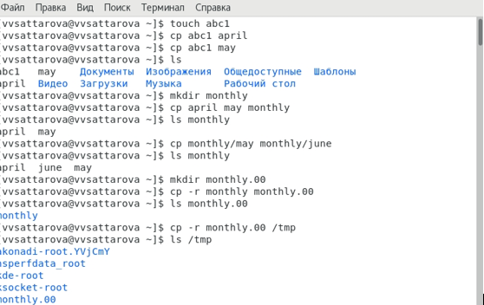

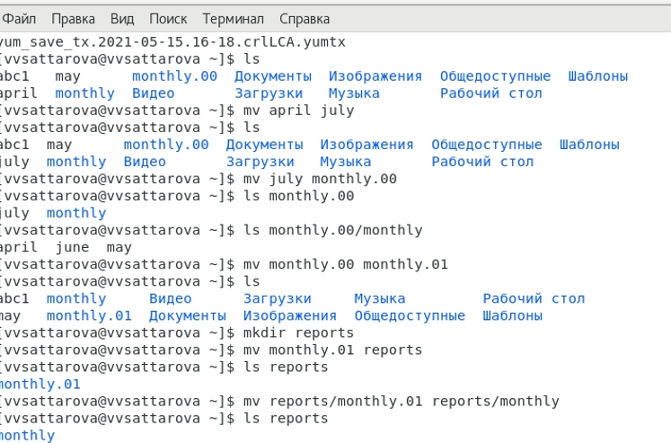

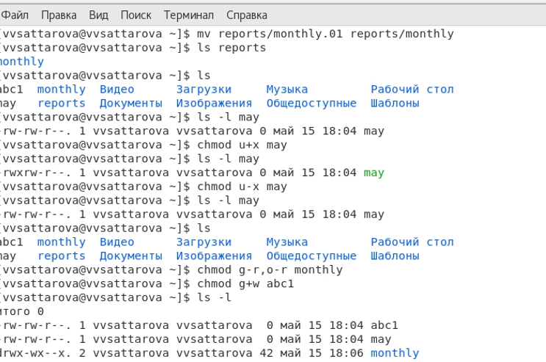

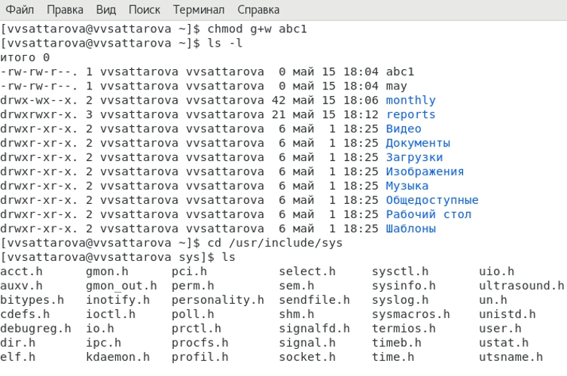

1. Скопировал файл /usr/include/sys/io.h в домашний каталог и назвал его equipment. В домашнем каталоге создала директорию ~/ski.plases. Переместил файл equipment в каталог ~/ski.plases. Переименовал файл ~/ski.plases/equipment в ~/ski.plases/equiplist. (рис. -fig. 5)

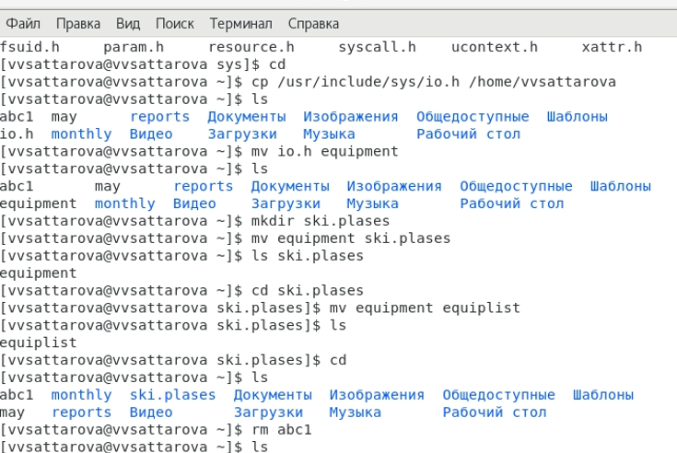

1. Создал в домашнем каталоге файл abc1 и скопировал его в каталог ~/ski.plases, назвал его equiplist2. Создал каталог с именем equipment в каталоге ~/ski.plases. Переместил файлы ~/ski.plases/equiplist и equiplist2 в каталог ~/ski.plases/equipment. Создал и переместила каталог ~/newdir в каталог ~/ski.plases.

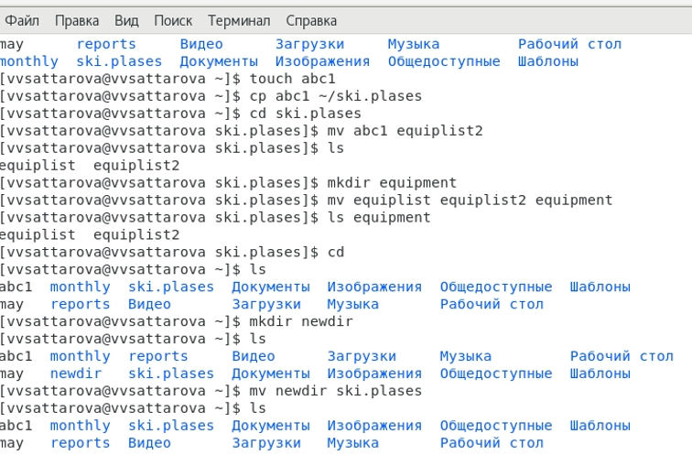

1. Переименовал каталог ~/newdir в каталог plans. Определил опции команды chmod, необходимые для того, чтобы присвоить определённым файлам выделенные права доступа, считая, что в начале таких прав нет (подробно объясняла в видео). Приступил к следующей части лабораторной работы.

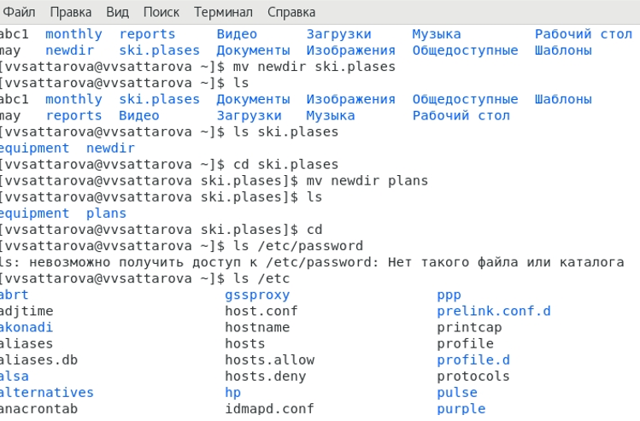

1. Нашел файл passwd и просмотрел содержимое файла /etc/passwd (файла password у меня не было).

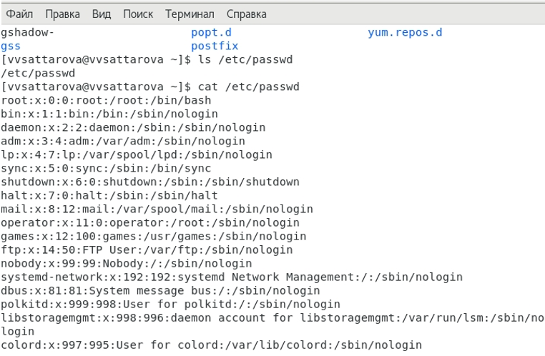

1. Скопировал файл ~/feathers в файл ~/file.old. Переместил файл ~/file.old в каталог ~/play.

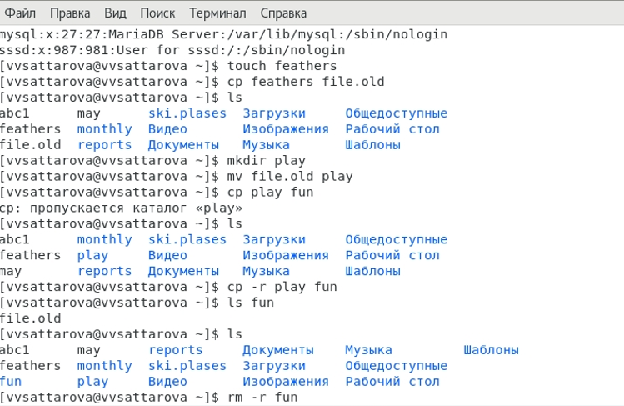

1. Переместил каталог ~/fun в каталог ~/play. 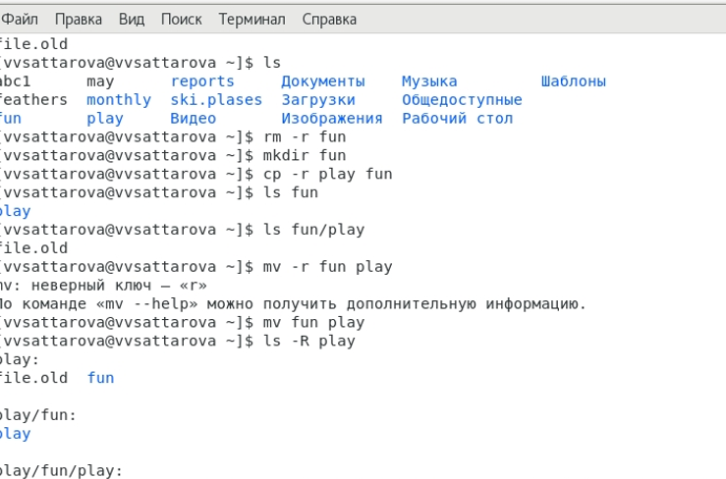
2. Назвал его games, лишил владельца файла ~/feathers права на чтение. Если попытаться просмотреть файл ~/feathers командой cat, то выйдет ошибка доступа. Если попытаться скопировать файл ~/feathers, то выйдет ошибка доступа. Дала владельцу файла ~/feathers право на чтение. Лишил владельца каталога ~/play права на выполнение. Перешл в каталог ~/play. Получил ошибку доступа. Дал владельцу каталога ~/play право на выполнение. (рис. -fig. 11)

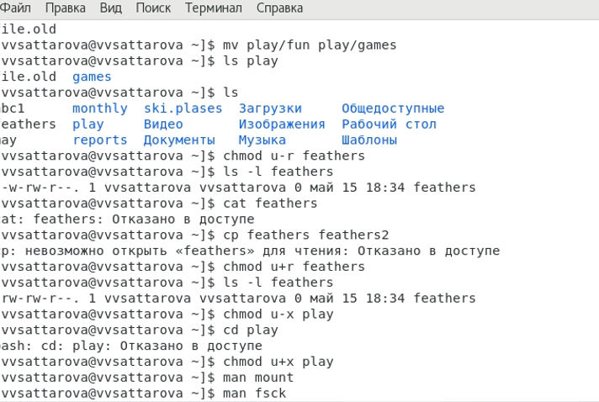

1. Прочитал man по командам mount, fsck, mkfs, kill и кратко их охарактеризовал, приведя примеры.

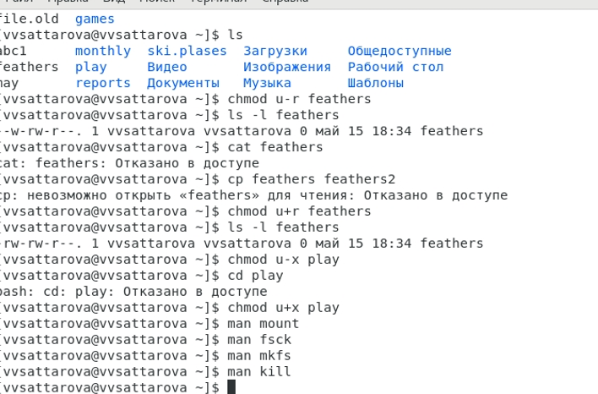

# Полученные результаты

Изучена информация, касающаяся работы с файлами, комадами копирования, перемещения файлов, изменекния прав доступа, файловых систем, были использованы команды копирования и перемещения, а также смены доступа.

# Анализ результатов

Работу получилось выполнить по инструкции, проблем с использованием команд не возникло.

# Заключение и выводы

В результате работы я познакомился с файловой системой Linux, её структурой, именами и содержанием каталогов. Приобрел практических навыков по применению команд для работы с файлами и каталогами, по управлению процессами (и работами), по проверке использования диска и обслуживанию файловой системы.